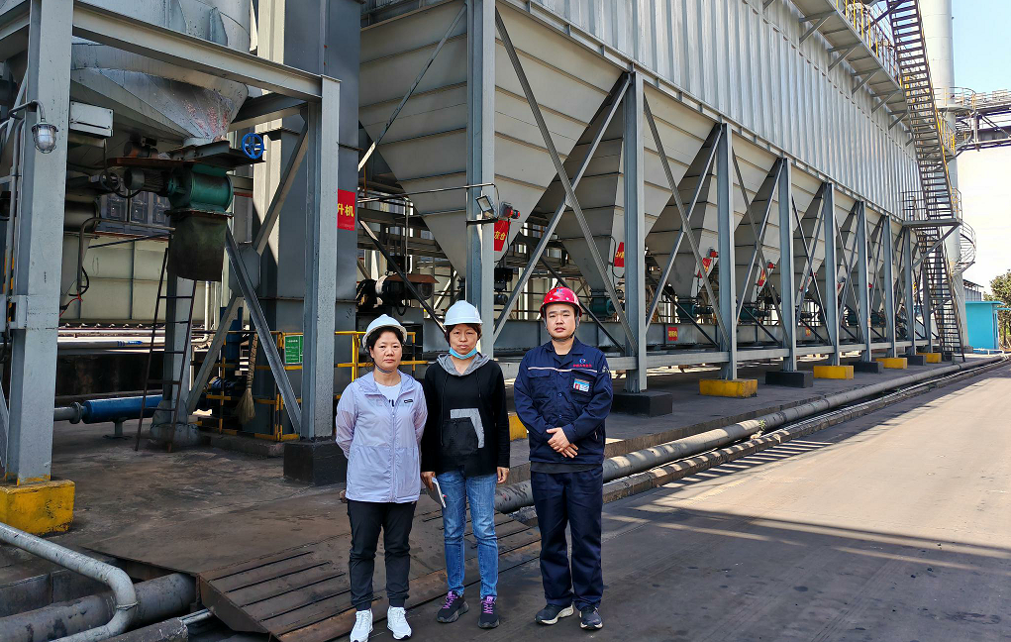
附图1-4 评价人员现场图
（左：徐卫琼；中：周路平；右：企业陪同人员王进林）

